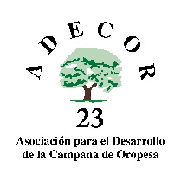
DECLARACIÓN RESPONSABLE

D...................................................................................................., con D.N.I. ....................,
en nombre y representación del Ayuntamiento de ……………………….............................
……………………………………………..................., solicitante del proyecto denominado
…………………………………………………………………………………………….

DECLARA RESPONSABLEMENTE

Primero: Que el proyecto cumple con la normativa sobre impacto medioambiental.

Segundo: Que en la entidad que represento no concurre ninguna de las circunstancias establecidas en el art. 13 de la Ley 38/2003, de 17 de noviembre, Ley General de Subvenciones.

Tercero: Que la entidad que represento se encuentra al corriente del cumplimiento de obligaciones por reintegro de subvenciones.

En ………………………………, a ……… de …………….……de 20…

Fdo.:

Modelo 2

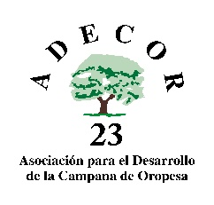
COMPROMISOS

D…………………………………………………………………………………………..., CON DNI N …………………..…….... EN CALIDAD DE………………….……………………...
DEL EXCMO. AYTO.………………………………………………………...
CON C.I.F Nº………………………………..

Ha solicitado ante el Grupo de Desarrollo Rural “Asociación para el desarrollo de la Campana de Oropesa “A.D.E.C.O.R” con sede en Lagartera ayuda para el proyecto denominado…………………………………………………………………...…………………. ………………………………………................................................................................. y asume ante el mismo los siguientes compromisos:

      - Que se va a ejecutar la acción por la que se solicita la ayuda en el plazo establecido, una vez se firme el contrato de ayuda.
- Que se va a respetar el destino de la inversión durante al menos 5 años posteriores al último pago de la ayuda, cuando la inversión auxiliada incluya un bien inscribible en registro público o un alojamiento rural. En el resto de casos, el destino de la inversión se mantendrá durante al menos 3 años.
- Poner a disposición del Grupo de Desarrollo Rural, de la Comunidad Autónoma, de la Comisión de la U.E., o de los Órganos de Control establecidos, la documentación necesaria para que éstos puedan recabar información precisa y verificar la inversión o gasto, hasta los cinco años siguientes al último pago de la ayuda.
- Dar a las ayudas la publicidad prevista para dar cumplimiento a lo dispuesto en el artículo 13 del Reglamento de Ejecución (UE) nº 808/2014 de la Comisión, de 17 de julio de 2014, en materia de Información y publicidad.

En ………………………………, a ……… de …………….……de 20…

Fdo.:

Modelo 3

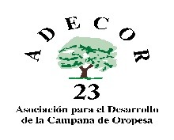

DECLARACIÓN JURADA DE AYUDAS OBTENIDAS Y/O SOLICITADAS

D.................................................................., con D.N.I. ...................., en nombre y representación de……………............................................................................, solicitante del proyecto denominado......................................................................
…………………………………………………………………………………………….

DECLARA

No haber solicitado ninguna ayuda o subvención de la misma naturaleza, para la realización del citado proyecto.

Haber solicitado las ayudas que se refieren a continuación:

FECHA | ORGANISMO | TIPO DE AYUDA (ORDEN) | IMPORTE

Asimismo se compromete a comunicar cualquier tipo de ayudas, que para el mismo proyecto, solicite o reciba en cualquier momento de la tramitación del presente expediente.

En ………………………………, a ……… de …………….……de 20…

Fdo.:

Modelo 5
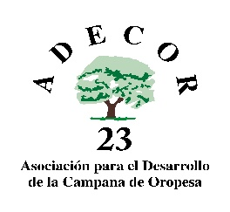

DECLARACIÓN RESPONSABLE

D...................................................................................................., con D.N.I. ....................,
en nombre y representación del Ayuntamiento de ……………………….............................
……………………………………………..................., solicitante del proyecto denominado
…………………………………………………………………………………………….

DECLARA RESPONSABLEMENTE

Primero: Que dispongo a fecha actual de un plan de prevención de riesgos laborales.

Segundo: Que no he sido sancionado por falta grave o muy grave en materia de prevención de riesgos laborales, en virtud de resolución administrativa o sentencia judicial firme, durante el año inmediatamente anterior a la fecha de la solicitud de la subvención

En ………………………………, a ……… de …………….……de 20…

Fdo.:

Modelo 10

